АКТ ОСМОТРА
здания, сооружения или объекта незавершенного строительства
при выявлении правообладателей ранее учтенных
объектов недвижимости

19.06.2024 г. N 1

Настоящий акт составлен в результате проведенного 19.06.2024 г. в 10 часов 00 минут осмотра объекта недвижимости – Жилого дома, кадастровый номер 36:10:1000081:35, расположенного по адресу: Воронежская область, р-н. Калачеевский, с. Заброды, ул. Свердлова, д. 15, на земельном участке, расположенном по адресу: Воронежская область, р-н. Калачеевский, с. Заброды, ул. Свердлова, д. 15, комиссией администрации Калачеевского муниципального района Воронежской области для проведения осмотра здания, сооружения, объекта незавершенного строительства при проведении мероприятий по выявлению правообладателей ранее учтенных объектов недвижимости в составе:
Председатель комиссии А.М. Ярцев
Секретарь комиссии Е.А. Петрова
Члены комиссии Т. В. Стрибижева
в отсутствие лица, выявленного в качестве правообладателя указанного ранее учтенного объекта недвижимости.
При осмотре осуществлена фотофиксация объекта недвижимости. Материалы
фотофиксации прилагаются.
Осмотр проведен в форме визуального осмотра.
В результате проведенного осмотра установлено, что ранее учтенный
объект недвижимости не прекратил существование

Председатель комиссии А.М. Ярцев

Секретарь комиссии Е.А. Петрова

Члены комиссии Т. В. Стрибижева

Материалы фотофиксации
объекта недвижимости –Жилого дома, кадастровый номер 36:10:1000081:35, расположенного по адресу: Воронежская область, р-н. Калачеевский, с. Заброды, ул. Свердлова, д. 15
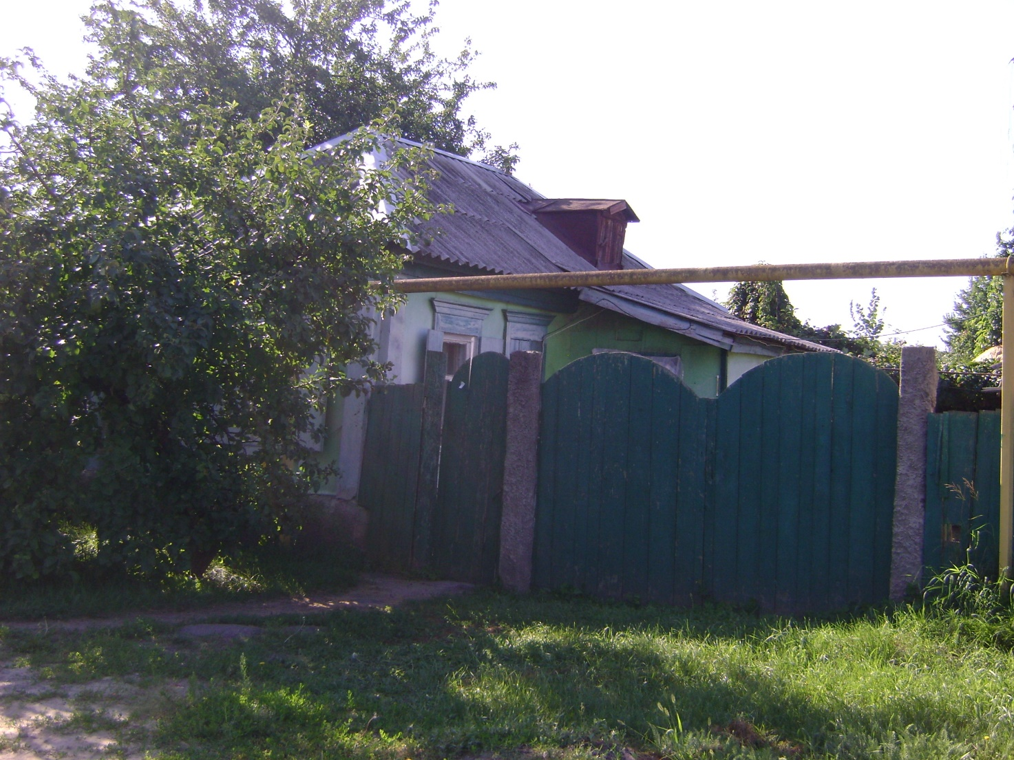

АКТ ОСМОТРА
здания, сооружения или объекта незавершенного строительства
при выявлении правообладателей ранее учтенных
объектов недвижимости

19.06.2024 г. N 2

Настоящий акт составлен в результате проведенного 19.06.2024 г. в 10 часов 05 минут осмотра объекта недвижимости – Жилого дома, кадастровый номер 36:10:1000077:85, расположенного по адресу: Воронежская область, р-н Калачеевский, с Заброды, ул Калинина, д 68, на земельном участке, расположенном по адресу: Воронежская область, р-н Калачеевский, с Заброды, ул Калинина, д 68, комиссией администрации Калачеевского муниципального района Воронежской области для проведения осмотра здания, сооружения, объекта незавершенного строительства при проведении мероприятий по выявлению правообладателей ранее учтенных объектов недвижимости в составе:
Председатель комиссии А.М. Ярцев
Секретарь комиссии Е.А. Петрова
Члены комиссии Т. В. Стрибижева
в отсутствие лица, выявленного в качестве правообладателя указанного ранее учтенного объекта недвижимости.
При осмотре осуществлена фотофиксация объекта недвижимости. Материалы
фотофиксации прилагаются.
Осмотр проведен в форме визуального осмотра.
В результате проведенного осмотра установлено, что ранее учтенный
объект недвижимости не прекратил существование

Председатель комиссии А.М. Ярцев

Секретарь комиссии Е.А. Петрова

Члены комиссии Т. В. Стрибижева

Материалы фотофиксации
объекта недвижимости –Жилого дома, кадастровый номер 36:10:1000077:85, расположенного по адресу: Воронежская область, р-н Калачеевский, с Заброды, ул Калинина, д 68
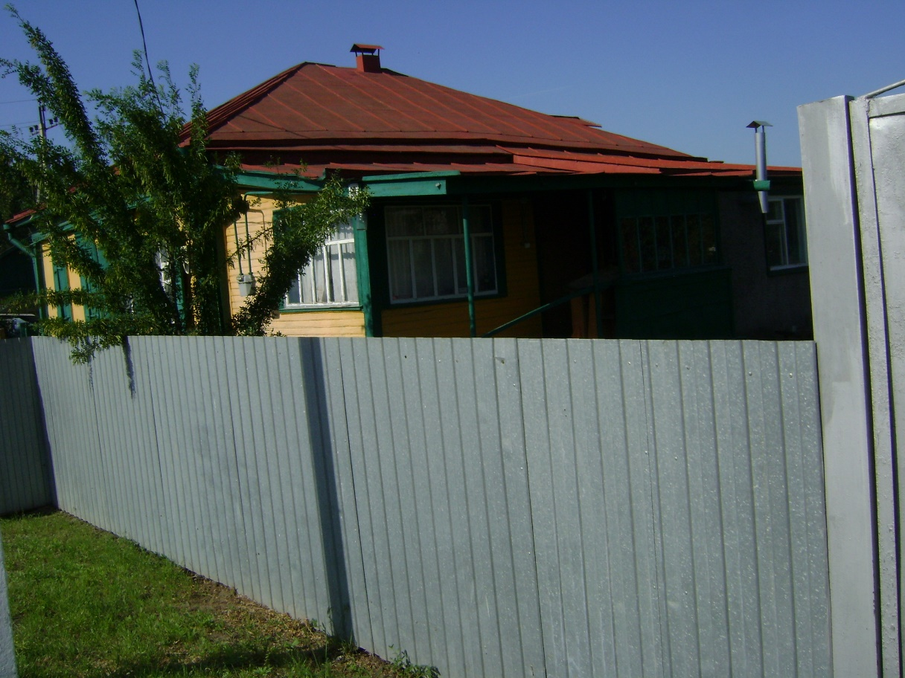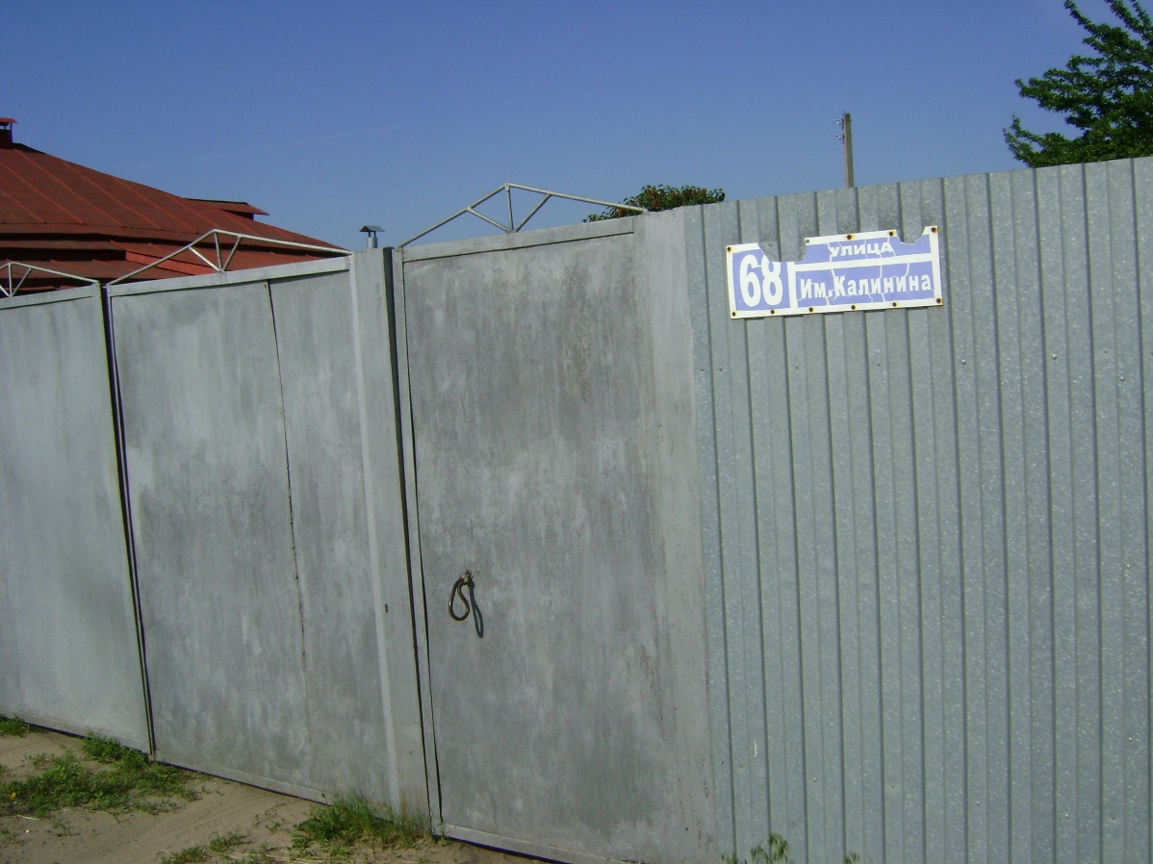

АКТ ОСМОТРА
здания, сооружения или объекта незавершенного строительства
при выявлении правообладателей ранее учтенных
объектов недвижимости

19.06.2024 г. N 3

Настоящий акт составлен в результате проведенного 19.06.2024 г. в 10 часов 10 минут осмотра объекта недвижимости – Жилого дома, кадастровый номер 36:10:1000077:75, расположенного по адресу: Воронежская область, р-н. Калачеевский, с. Заброды, ул. Володарского, д. 33, на земельном участке, расположенном по адресу: Воронежская область, р-н. Калачеевский, с. Заброды, ул. Володарского, д. 33, комиссией администрации Калачеевского муниципального района Воронежской области для проведения осмотра здания, сооружения, объекта незавершенного строительства при проведении мероприятий по выявлению правообладателей ранее учтенных объектов недвижимости в составе:
Председатель комиссии А.М. Ярцев
Секретарь комиссии Е.А. Петрова
Члены комиссии Т. В. Стрибижева
в отсутствие лица, выявленного в качестве правообладателя указанного ранее учтенного объекта недвижимости.
При осмотре осуществлена фотофиксация объекта недвижимости. Материалы
фотофиксации прилагаются.
Осмотр проведен в форме визуального осмотра.
В результате проведенного осмотра установлено, что ранее учтенный
объект недвижимости не прекратил существование

Председатель комиссии А.М. Ярцев

Секретарь комиссии Е.А. Петрова

Члены комиссии Т. В. Стрибижева

Материалы фотофиксации
объекта недвижимости –Жилого дома, кадастровый номер 36:10:1000077:75, расположенного по адресу: Воронежская область, р-н. Калачеевский, с. Заброды, ул. Володарского, д. 33
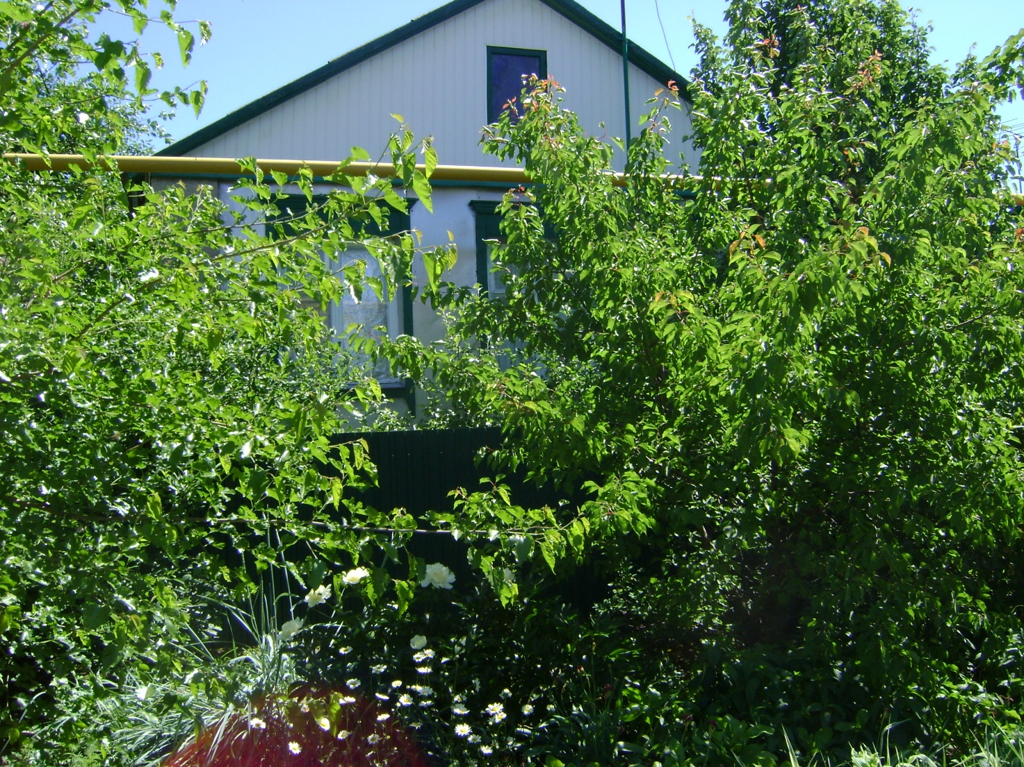

АКТ ОСМОТРА
здания, сооружения или объекта незавершенного строительства
при выявлении правообладателей ранее учтенных
объектов недвижимости

19.06.2024 г. N 4

Настоящий акт составлен в результате проведенного 19.06.2024 г. в 10 часов 15 минут осмотра объекта недвижимости – Жилого дома, кадастровый номер 36:10:1000077:56, расположенного по адресу: Воронежская область, р-н. Калачеевский, с. Заброды, ул. Володарского, д. 25, на земельном участке, расположенном по адресу: Воронежская область, р-н. Калачеевский, с. Заброды, ул. Володарского, д. 25, комиссией администрации Калачеевского муниципального района Воронежской области для проведения осмотра здания, сооружения, объекта незавершенного строительства при проведении мероприятий по выявлению правообладателей ранее учтенных объектов недвижимости в составе:
Председатель комиссии А.М. Ярцев
Секретарь комиссии Е.А. Петрова
Члены комиссии Т. В. Стрибижева
в отсутствие лица, выявленного в качестве правообладателя указанного ранее учтенного объекта недвижимости.
При осмотре осуществлена фотофиксация объекта недвижимости. Материалы
фотофиксации прилагаются.
Осмотр проведен в форме визуального осмотра.
В результате проведенного осмотра установлено, что ранее учтенный
объект недвижимости не прекратил существование

Председатель комиссии А.М. Ярцев

Секретарь комиссии Е.А. Петрова

Члены комиссии Т. В. Стрибижева

Материалы фотофиксации
объекта недвижимости –Жилого дома, кадастровый номер 36:10:1000077:56, расположенного по адресу: Воронежская область, р-н. Калачеевский, с. Заброды, ул. Володарского, д. 25
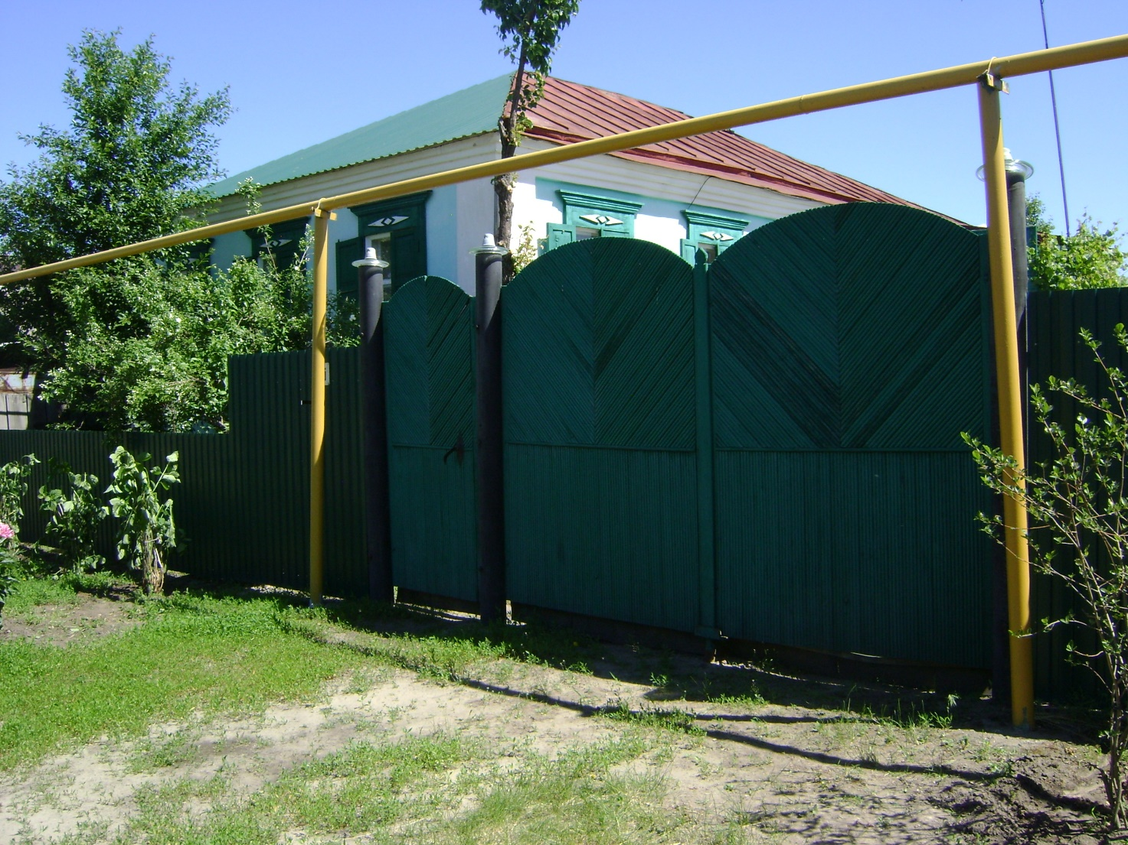

АКТ ОСМОТРА
здания, сооружения или объекта незавершенного строительства
при выявлении правообладателей ранее учтенных
объектов недвижимости

19.06.2024 г. N 5

Настоящий акт составлен в результате проведенного 19.06.2024 г. в 10 часов 20 минут осмотра объекта недвижимости – Жилого дома, кадастровый номер 36:10:1000076:250, расположенного по адресу: Воронежская область, р-н. Калачеевский, с. Заброды, ул. Володарского, д. 28, на земельном участке, расположенном по адресу: Воронежская область, р-н. Калачеевский, с. Заброды, ул. Володарского, д. 28, комиссией администрации Калачеевского муниципального района Воронежской области для проведения осмотра здания, сооружения, объекта незавершенного строительства при проведении мероприятий по выявлению правообладателей ранее учтенных объектов недвижимости в составе:
Председатель комиссии А.М. Ярцев
Секретарь комиссии Е.А. Петрова
Члены комиссии Т. В. Стрибижева
в отсутствие лица, выявленного в качестве правообладателя указанного ранее учтенного объекта недвижимости.
При осмотре осуществлена фотофиксация объекта недвижимости. Материалы
фотофиксации прилагаются.
Осмотр проведен в форме визуального осмотра.
В результате проведенного осмотра установлено, что ранее учтенный
объект недвижимости не прекратил существование

Председатель комиссии А.М. Ярцев

Секретарь комиссии Е.А. Петрова

Члены комиссии Т. В. Стрибижева

Материалы фотофиксации
объекта недвижимости –Жилого дома, кадастровый номер 36:10:1000076:250, расположенного по адресу: Воронежская область, р-н. Калачеевский, с. Заброды, ул. Володарского, д. 28
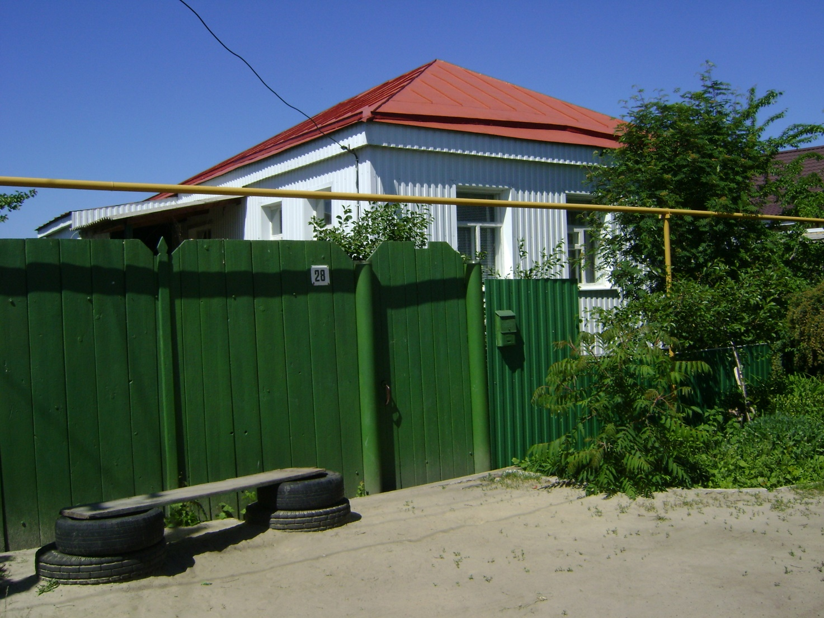

АКТ ОСМОТРА
здания, сооружения или объекта незавершенного строительства
при выявлении правообладателей ранее учтенных
объектов недвижимости

19.06.2024 г. N 6

Настоящий акт составлен в результате проведенного 19.06.2024 г. в 10 часов 25 минут осмотра объекта недвижимости – Жилого дома, кадастровый номер 36:10:1000075:61, расположенного по адресу: Воронежская область, р-н. Калачеевский, с. Заброды, ул. Маяковского, д. 34, на земельном участке, расположенном по адресу: Воронежская область, р-н. Калачеевский, с. Заброды, ул. Маяковского, д. 34, комиссией администрации Калачеевского муниципального района Воронежской области для проведения осмотра здания, сооружения, объекта незавершенного строительства при проведении мероприятий по выявлению правообладателей ранее учтенных объектов недвижимости в составе:
Председатель комиссии А.М. Ярцев
Секретарь комиссии Е.А. Петрова
Члены комиссии Т. В. Стрибижева
в отсутствие лица, выявленного в качестве правообладателя указанного ранее учтенного объекта недвижимости.
При осмотре осуществлена фотофиксация объекта недвижимости. Материалы
фотофиксации прилагаются.
Осмотр проведен в форме визуального осмотра.
В результате проведенного осмотра установлено, что ранее учтенный
объект недвижимости не прекратил существование

Председатель комиссии А.М. Ярцев

Секретарь комиссии Е.А. Петрова

Члены комиссии Т. В. Стрибижева

Материалы фотофиксации
объекта недвижимости – Жилого дома, кадастровый номер 36:10:1000075:61, расположенного по адресу: Воронежская область, р-н. Калачеевский, с. Заброды, ул. Маяковского, д. 34
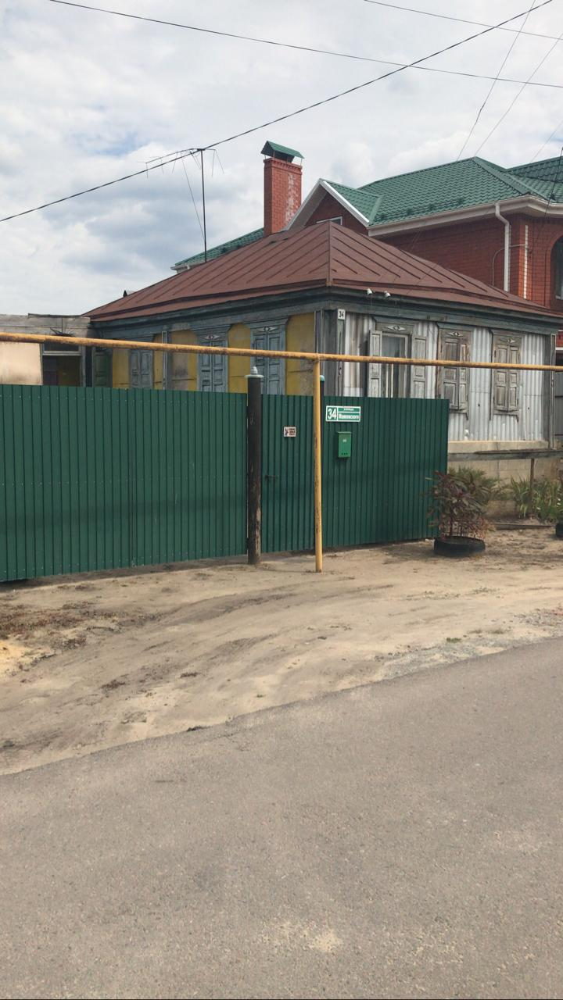

АКТ ОСМОТРА
здания, сооружения или объекта незавершенного строительства
при выявлении правообладателей ранее учтенных
объектов недвижимости

19.06.2024 г. N 7

Настоящий акт составлен в результате проведенного 19.06.2024 г. в 10 часов 30 минут осмотра объекта недвижимости – Жилого дома, кадастровый номер 36:10:1000074:82, расположенного по адресу: Воронежская область, р-н. Калачеевский, с. Заброды, ул. Свердлова, д. 115, на земельном участке, расположенном по адресу: Воронежская область, р-н. Калачеевский, с. Заброды, ул. Свердлова, д. 115, комиссией администрации Калачеевского муниципального района Воронежской области для проведения осмотра здания, сооружения, объекта незавершенного строительства при проведении мероприятий по выявлению правообладателей ранее учтенных объектов недвижимости в составе:
Председатель комиссии А.М. Ярцев
Секретарь комиссии Е.А. Петрова
Члены комиссии Т. В. Стрибижева
в отсутствие лица, выявленного в качестве правообладателя указанного ранее учтенного объекта недвижимости.
При осмотре осуществлена фотофиксация объекта недвижимости. Материалы
фотофиксации прилагаются.
Осмотр проведен в форме визуального осмотра.
В результате проведенного осмотра установлено, что ранее учтенный
объект недвижимости не прекратил существование

Председатель комиссии А.М. Ярцев

Секретарь комиссии Е.А. Петрова

Члены комиссии Т. В. Стрибижева

Материалы фотофиксации
объекта недвижимости –Жилого дома, кадастровый номер 36:10:1000074:82, расположенного по адресу: Воронежская область, р-н. Калачеевский, с. Заброды, ул. Свердлова, д. 115
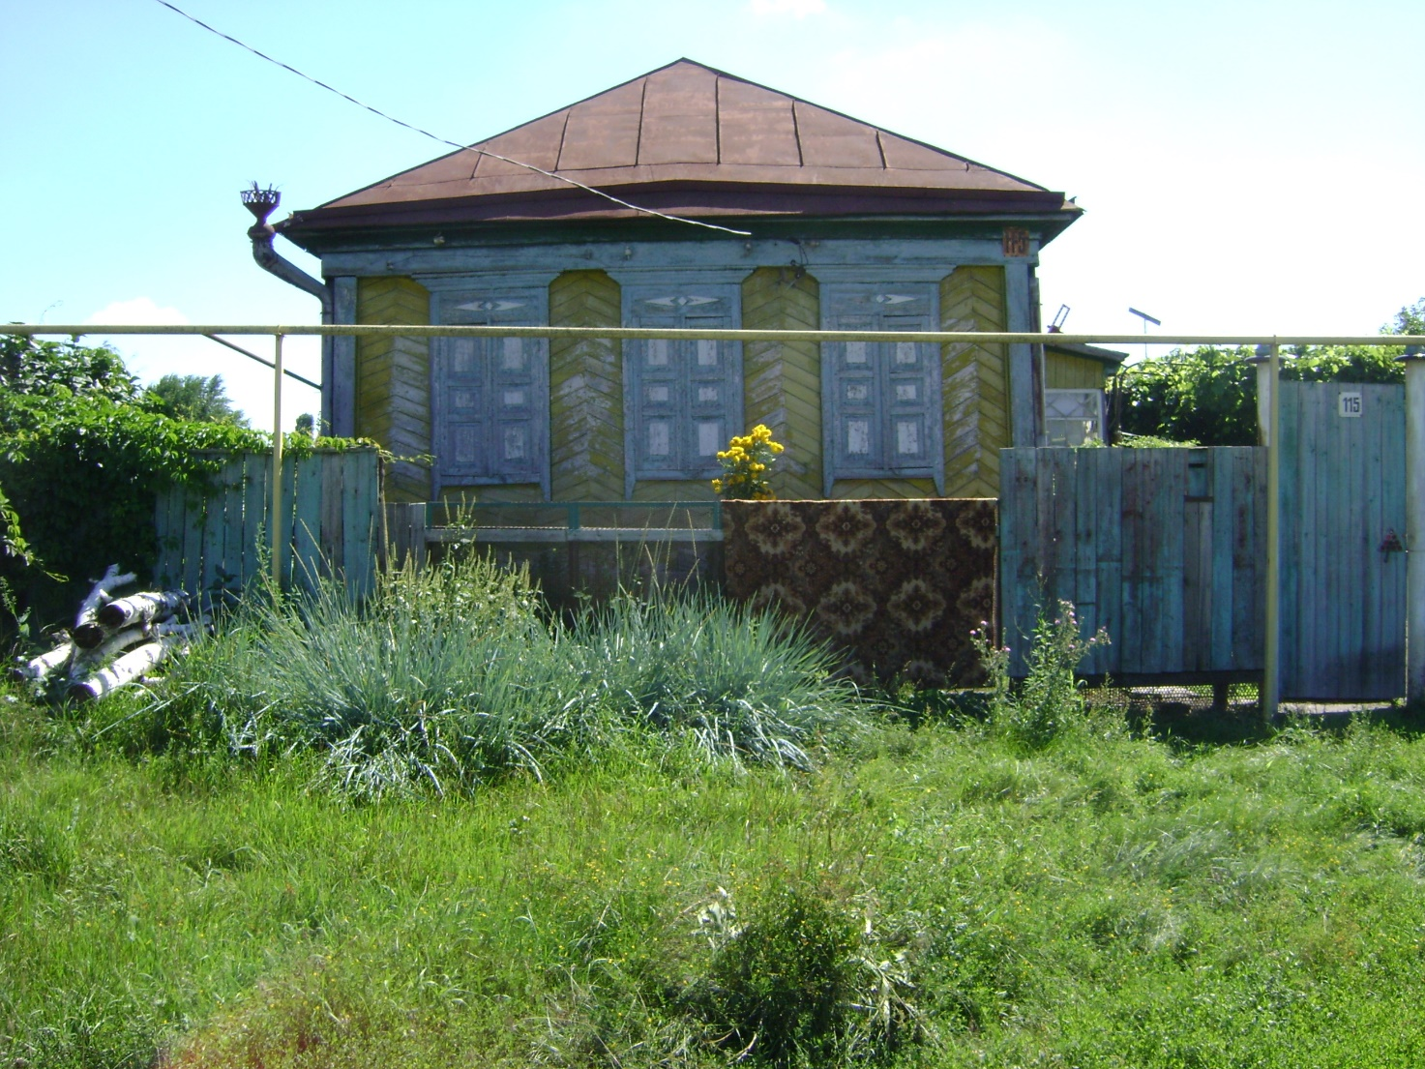

АКТ ОСМОТРА
здания, сооружения или объекта незавершенного строительства
при выявлении правообладателей ранее учтенных
объектов недвижимости

19.06.2024 г. N 8

Настоящий акт составлен в результате проведенного 19.06.2024 г. в 10 часов 35 минут осмотра объекта недвижимости – Жилого дома, кадастровый номер 36:10:1000073:32, расположенного по адресу: Воронежская область, р-н. Калачеевский, с. Заброды, ул. Свердлова, д. 152, на земельном участке, расположенном по адресу: Воронежская область, р-н. Калачеевский, с. Заброды, ул. Свердлова, д. 152, комиссией администрации Калачеевского муниципального района Воронежской области для проведения осмотра здания, сооружения, объекта незавершенного строительства при проведении мероприятий по выявлению правообладателей ранее учтенных объектов недвижимости в составе:
Председатель комиссии А.М. Ярцев
Секретарь комиссии Е.А. Петрова
Члены комиссии Т. В. Стрибижева
в отсутствие лица, выявленного в качестве правообладателя указанного ранее учтенного объекта недвижимости.
При осмотре осуществлена фотофиксация объекта недвижимости. Материалы
фотофиксации прилагаются.
Осмотр проведен в форме визуального осмотра.
В результате проведенного осмотра установлено, что ранее учтенный
объект недвижимости не прекратил существование

Председатель комиссии А.М. Ярцев

Секретарь комиссии Е.А. Петрова

Члены комиссии Т. В. Стрибижева

Материалы фотофиксации
объекта недвижимости –Жилого дома, кадастровый номер 36:10:1000073:32, расположенного по адресу: Воронежская область, р-н. Калачеевский, с. Заброды, ул. Свердлова, д. 152
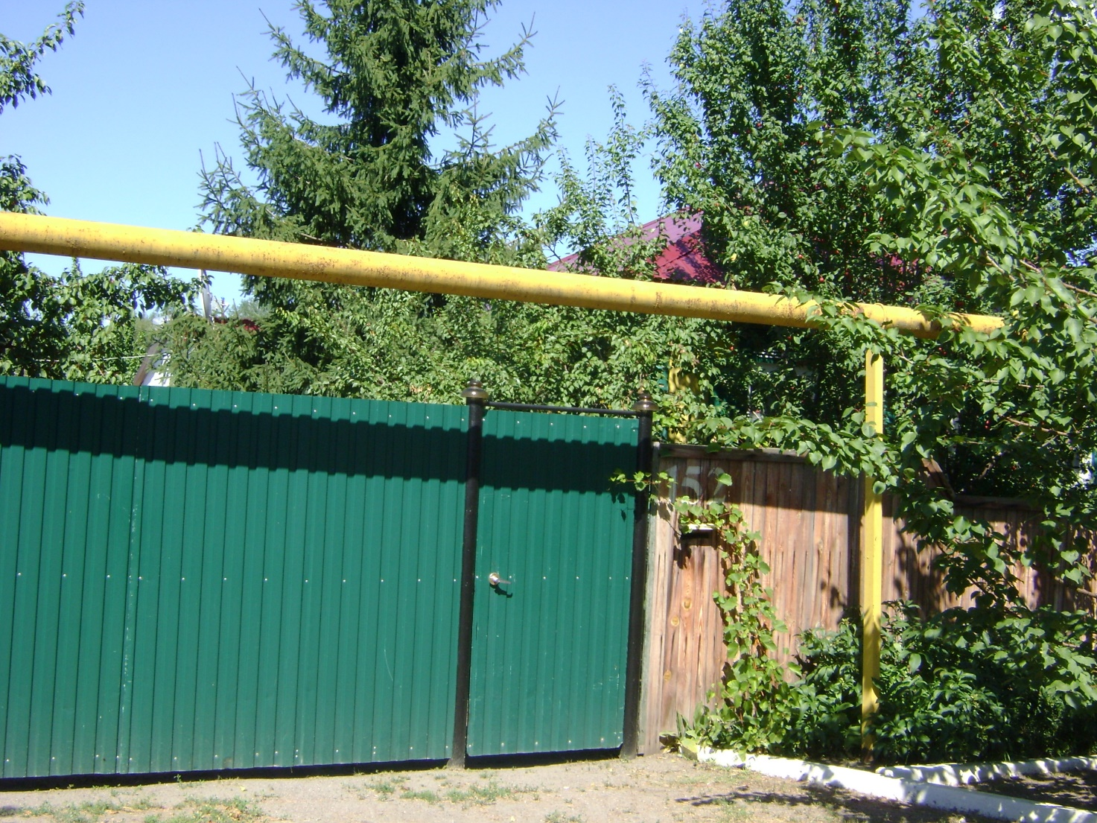

АКТ ОСМОТРА
здания, сооружения или объекта незавершенного строительства
при выявлении правообладателей ранее учтенных
объектов недвижимости

19.06.2024 г. N 9

Настоящий акт составлен в результате проведенного 19.06.2024 г. в 10 часов 40 минут осмотра объекта недвижимости – Жилого дома, кадастровый номер 36:10:1000071:88, расположенного по адресу: Воронежская область, р-н. Калачеевский, с. Заброды, ул. Кирова, д. 35, на земельном участке, расположенном по адресу: Воронежская область, р-н. Калачеевский, с. Заброды, ул. Кирова, д. 35, комиссией администрации Калачеевского муниципального района Воронежской области для проведения осмотра здания, сооружения, объекта незавершенного строительства при проведении мероприятий по выявлению правообладателей ранее учтенных объектов недвижимости в составе:
Председатель комиссии А.М. Ярцев
Секретарь комиссии Е.А. Петрова
Члены комиссии Т. В. Стрибижева
в отсутствие лица, выявленного в качестве правообладателя указанного ранее учтенного объекта недвижимости.
При осмотре осуществлена фотофиксация объекта недвижимости. Материалы
фотофиксации прилагаются.
Осмотр проведен в форме визуального осмотра.
В результате проведенного осмотра установлено, что ранее учтенный
объект недвижимости не прекратил существование

Председатель комиссии А.М. Ярцев

Секретарь комиссии Е.А. Петрова

Члены комиссии Т. В. Стрибижева

Материалы фотофиксации
объекта недвижимости –Жилого дома, кадастровый номер 36:10:1000071:88, расположенного по адресу: Воронежская область, р-н. Калачеевский, с. Заброды, ул. Кирова, д. 35
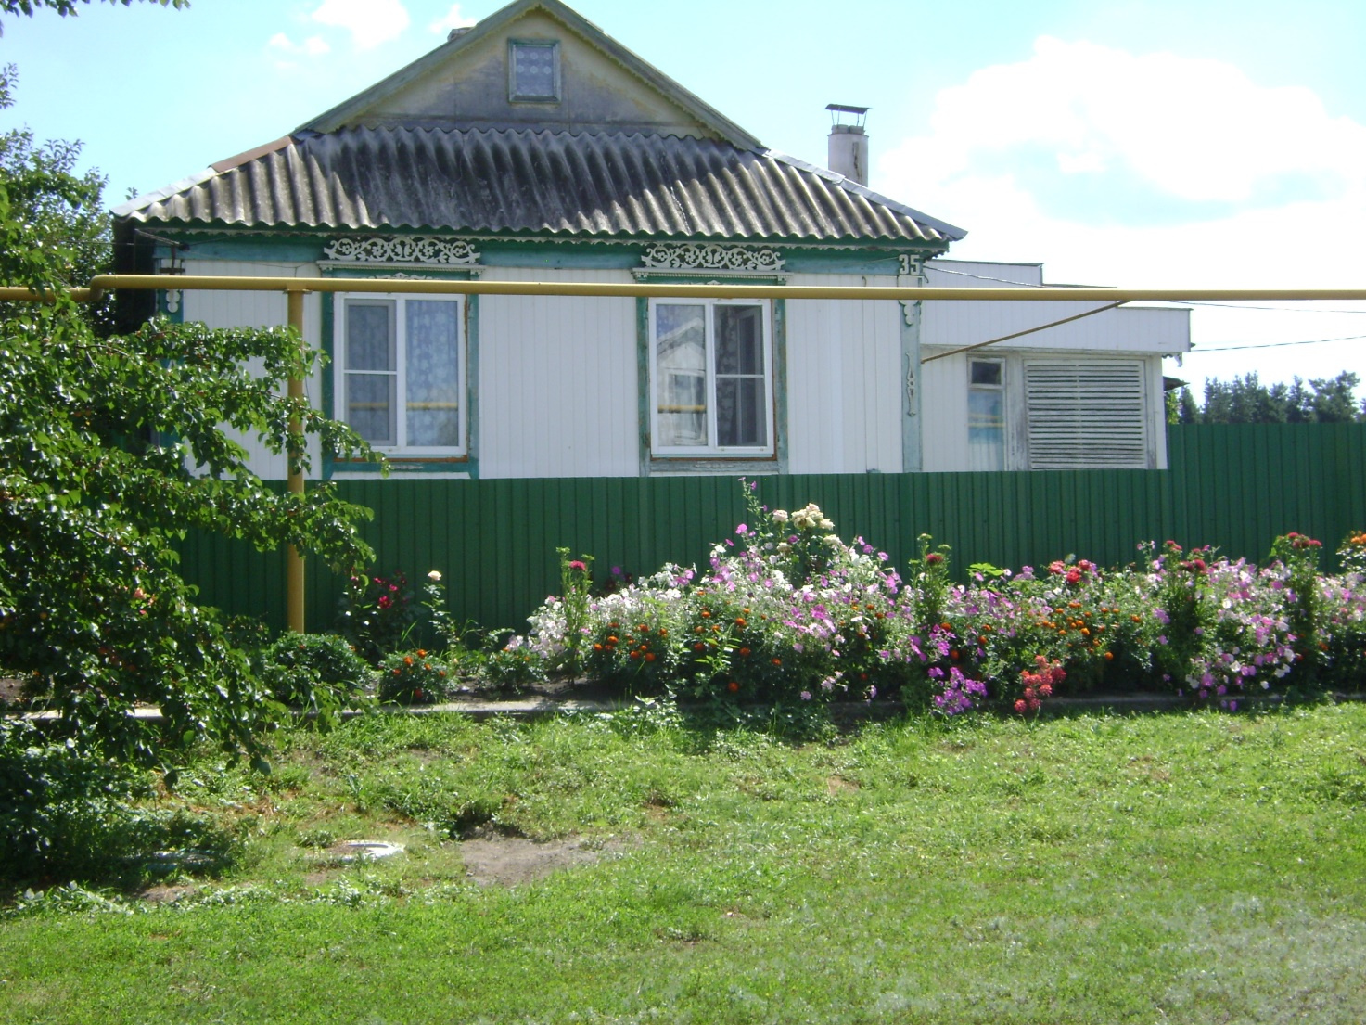

АКТ ОСМОТРА
здания, сооружения или объекта незавершенного строительства
при выявлении правообладателей ранее учтенных
объектов недвижимости

19.06.2024 г. N 10

Настоящий акт составлен в результате проведенного 19.06.2024 г. в 10 часов 45 минут осмотра объекта недвижимости – Жилого дома, кадастровый номер 36:10:1000071:84, расположенного по адресу: Воронежская область, р-н. Калачеевский, с. Заброды, ул. Кирова, д. 5, на земельном участке, расположенном по адресу: Воронежская область, р-н. Калачеевский, с. Заброды, ул. Кирова, д. 5, комиссией администрации Калачеевского муниципального района Воронежской области для проведения осмотра здания, сооружения, объекта незавершенного строительства при проведении мероприятий по выявлению правообладателей ранее учтенных объектов недвижимости в составе:
Председатель комиссии А.М. Ярцев
Секретарь комиссии Е.А. Петрова
Члены комиссии Т. В. Стрибижева
в отсутствие лица, выявленного в качестве правообладателя указанного ранее учтенного объекта недвижимости.
При осмотре осуществлена фотофиксация объекта недвижимости. Материалы
фотофиксации прилагаются.
Осмотр проведен в форме визуального осмотра.
В результате проведенного осмотра установлено, что ранее учтенный
объект недвижимости не прекратил существование

Председатель комиссии А.М. Ярцев

Секретарь комиссии Е.А. Петрова

Члены комиссии Т. В. Стрибижева

Материалы фотофиксации
объекта недвижимости –Жилого дома, кадастровый номер 36:10:1000071:84, расположенного по адресу: Воронежская область, р-н. Калачеевский, с. Заброды, ул. Кирова, д. 5
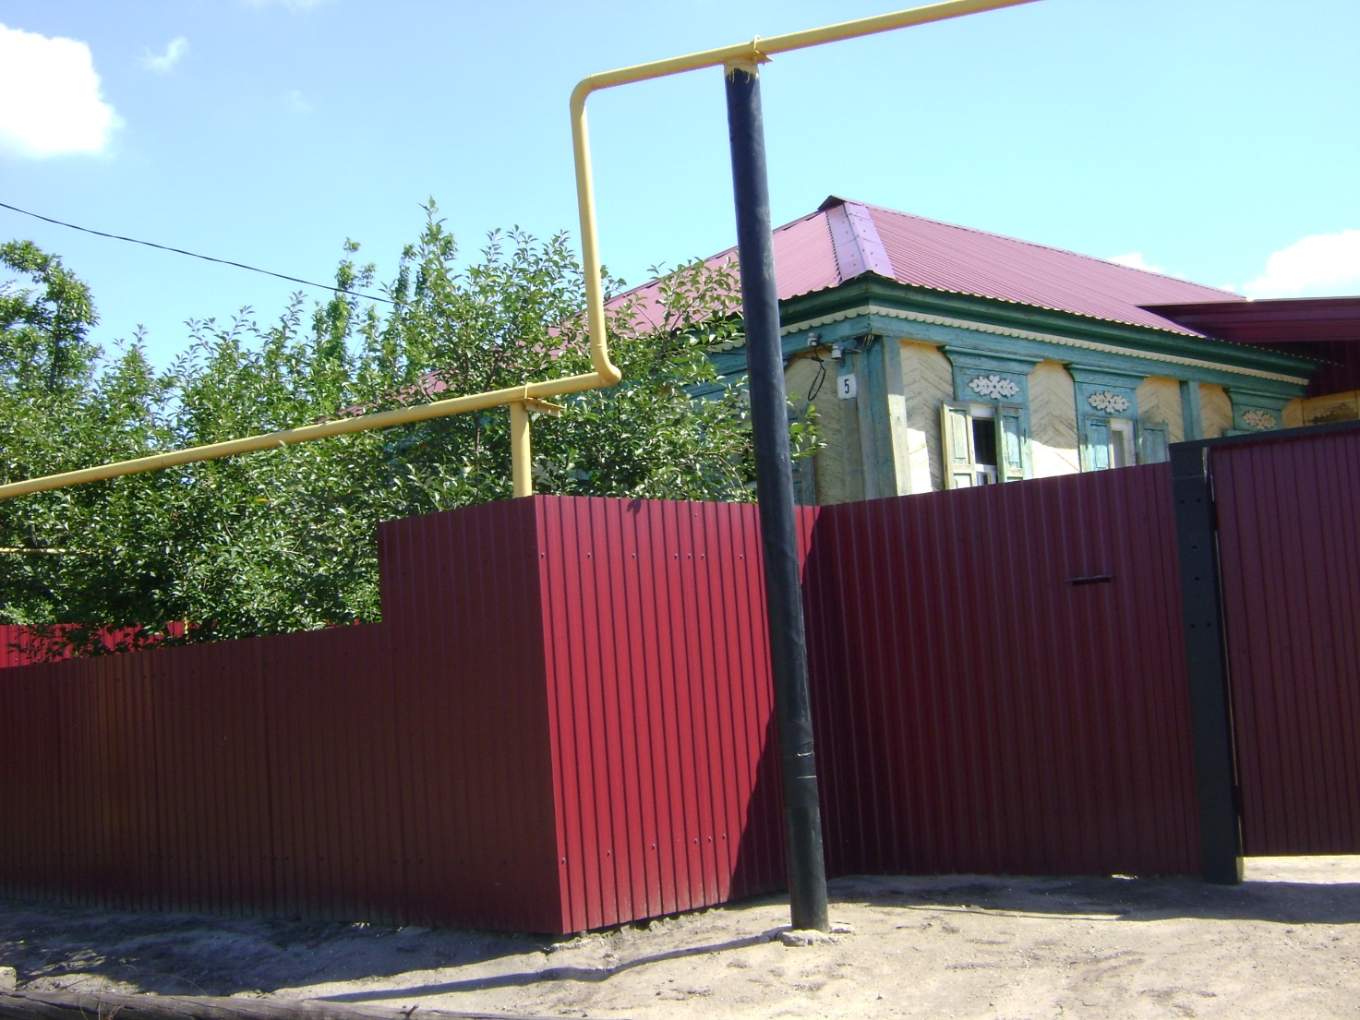

АКТ ОСМОТРА
здания, сооружения или объекта незавершенного строительства
при выявлении правообладателей ранее учтенных
объектов недвижимости

19.06.2024 г. N 12

Настоящий акт составлен в результате проведенного 19.06.2024 г. в 10 часов 55 минут осмотра объекта недвижимости – Жилого дома, кадастровый номер 36:10:1000071:67, расположенного по адресу: Воронежская область, р-н. Калачеевский, с. Заброды, ул. Кирова, д. 3, на земельном участке, расположенном по адресу: Воронежская область, р-н. Калачеевский, с. Заброды, ул. Кирова, д. 3, комиссией администрации Калачеевского муниципального района Воронежской области для проведения осмотра здания, сооружения, объекта незавершенного строительства при проведении мероприятий по выявлению правообладателей ранее учтенных объектов недвижимости в составе:
Председатель комиссии А.М. Ярцев
Секретарь комиссии Е.А. Петрова
Члены комиссии Т. В. Стрибижева
в отсутствие лица, выявленного в качестве правообладателя указанного ранее учтенного объекта недвижимости.
При осмотре осуществлена фотофиксация объекта недвижимости. Материалы
фотофиксации прилагаются.
Осмотр проведен в форме визуального осмотра.
В результате проведенного осмотра установлено, что ранее учтенный
объект недвижимости не прекратил существование

Председатель комиссии А.М. Ярцев

Секретарь комиссии Е.А. Петрова

Члены комиссии Т. В. Стрибижева

Материалы фотофиксации
объекта недвижимости –Жилого дома, кадастровый номер 36:10:1000071:67, расположенного по адресу: Воронежская область, р-н. Калачеевский, с. Заброды, ул. Кирова, д. 3
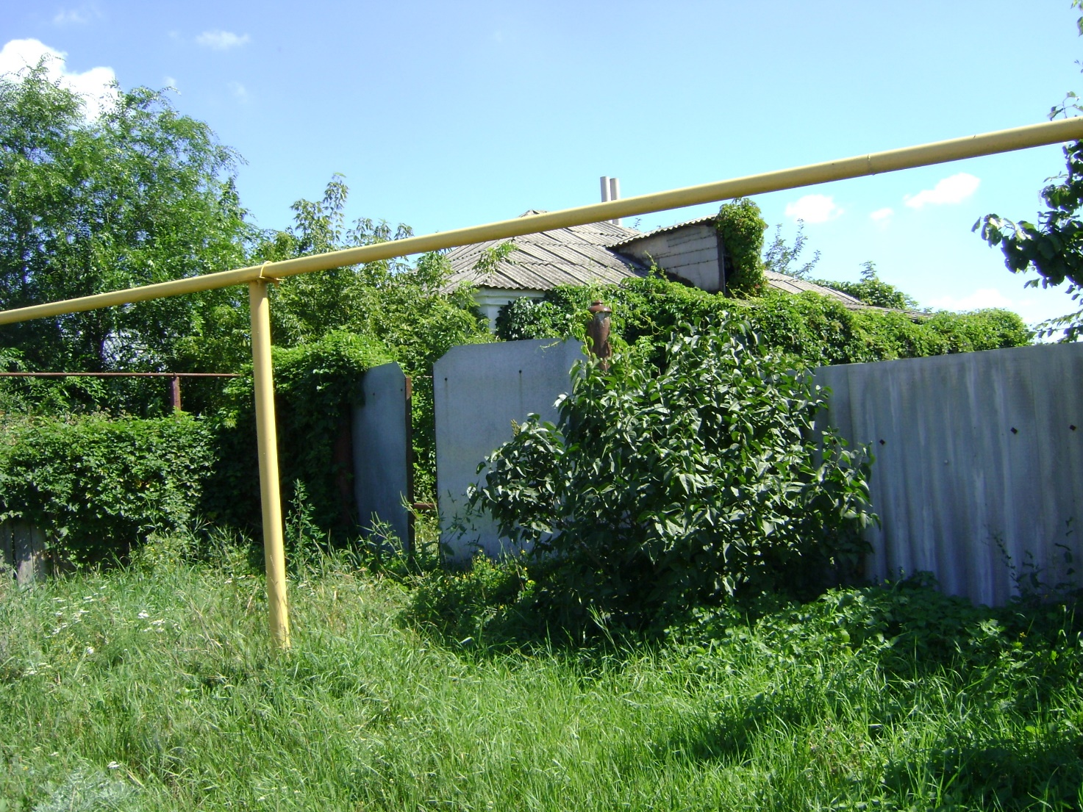

АКТ ОСМОТРА
здания, сооружения или объекта незавершенного строительства
при выявлении правообладателей ранее учтенных
объектов недвижимости

19.06.2024 г. N 13

Настоящий акт составлен в результате проведенного 19.06.2024 г. в 11 часов 00 минут осмотра объекта недвижимости – жилого дома, кадастровый номер 36:10:1000068:136, расположенного по адресу: Воронежская область, р-н. Калачеевский, с. Заброды, ул. Совхозная, д. 8, на земельном участке, расположенном по адресу: Воронежская область, р-н. Калачеевский, с. Заброды, ул. Совхозная, д. 8, комиссией администрации Калачеевского муниципального района Воронежской области для проведения осмотра здания, сооружения, объекта незавершенного строительства при проведении мероприятий по выявлению правообладателей ранее учтенных объектов недвижимости в составе:
Председатель комиссии А.М. Ярцев
Секретарь комиссии Е.А. Петрова
Члены комиссии Т. В. Стрибижева
в отсутствие лица, выявленного в качестве правообладателя указанного ранее учтенного объекта недвижимости.
При осмотре осуществлена фотофиксация объекта недвижимости. Материалы
фотофиксации прилагаются.
Осмотр проведен в форме визуального осмотра.
В результате проведенного осмотра установлено, что ранее учтенный
объект недвижимости не прекратил существование

Председатель комиссии А.М. Ярцев

Секретарь комиссии Е.А. Петрова

Члены комиссии Т. В. Стрибижева

Материалы фотофиксации
объекта недвижимости –жилого дома, кадастровый номер 36:10:1000068:136, расположенного по адресу: Воронежская область, р-н. Калачеевский, с. Заброды, ул. Совхозная, д. 8
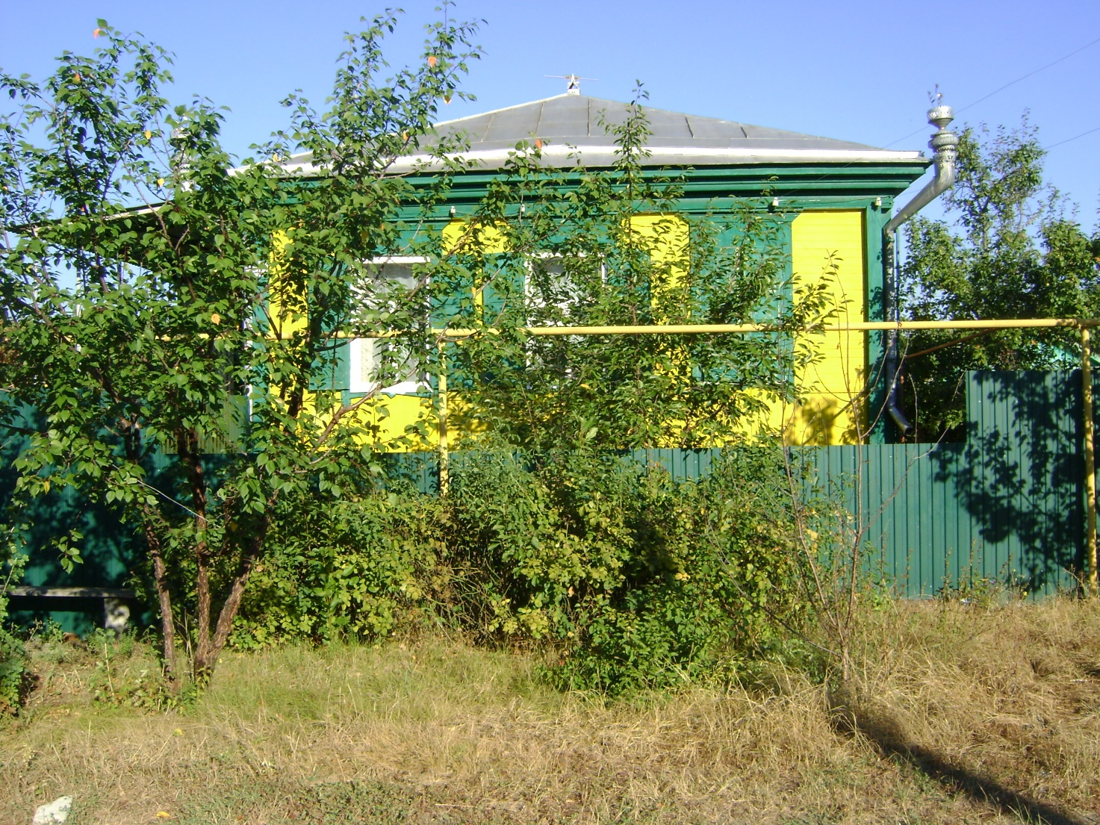

АКТ ОСМОТРА
здания, сооружения или объекта незавершенного строительства
при выявлении правообладателей ранее учтенных
объектов недвижимости

19.06.2024 г. N 14

Настоящий акт составлен в результате проведенного 19.06.2024 г. в 11 часов 05 минут осмотра объекта недвижимости – жилого дома, кадастровый номер 36:10:1000068:135, расположенного по адресу: Воронежская область, р-н Калачеевский, с Заброды, ул Кирова, д 114, на земельном участке, расположенном по адресу: Воронежская область, р-н Калачеевский, с Заброды, ул Кирова, д 114, комиссией администрации Калачеевского муниципального района Воронежской области для проведения осмотра здания, сооружения, объекта незавершенного строительства при проведении мероприятий по выявлению правообладателей ранее учтенных объектов недвижимости в составе:
Председатель комиссии А.М. Ярцев
Секретарь комиссии Е.А. Петрова
Члены комиссии Т. В. Стрибижева
в отсутствие лица, выявленного в качестве правообладателя указанного ранее учтенного объекта недвижимости.
При осмотре осуществлена фотофиксация объекта недвижимости. Материалы
фотофиксации прилагаются.
Осмотр проведен в форме визуального осмотра.
В результате проведенного осмотра установлено, что ранее учтенный
объект недвижимости не прекратил существование

Председатель комиссии А.М. Ярцев

Секретарь комиссии Е.А. Петрова

Члены комиссии Т. В. Стрибижева

Материалы фотофиксации
объекта недвижимости –жилого дома, кадастровый номер 36:10:1000068:135, расположенного по адресу: Воронежская область, р-н Калачеевский, с Заброды, ул Кирова, д 114
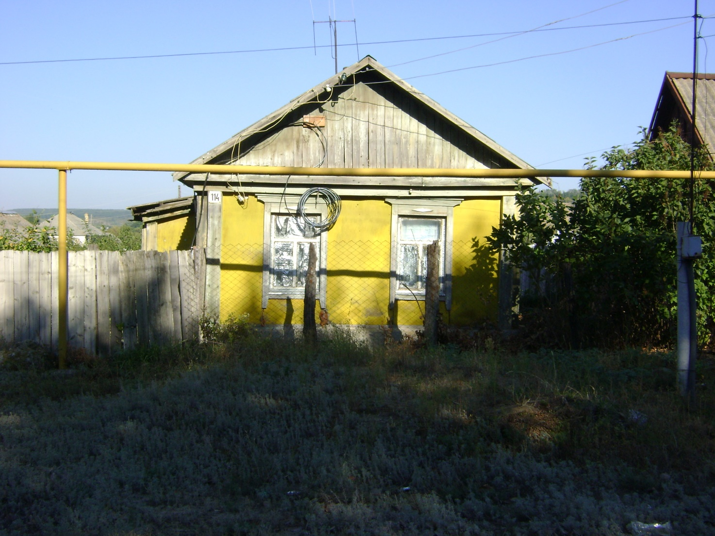

АКТ ОСМОТРА
здания, сооружения или объекта незавершенного строительства
при выявлении правообладателей ранее учтенных
объектов недвижимости

19.06.2024 г. N 15

Настоящий акт составлен в результате проведенного 19.06.2024 г. в 11 часов 10 минут осмотра объекта недвижимости – Жилого дома, кадастровый номер 36:10:1000067:27, расположенного по адресу: Воронежская область, р-н. Калачеевский, с. Заброды, ул. Луговая, д. 30, на земельном участке, расположенном по адресу: Воронежская область, р-н. Калачеевский, с. Заброды, ул. Луговая, д. 30, комиссией администрации Калачеевского муниципального района Воронежской области для проведения осмотра здания, сооружения, объекта незавершенного строительства при проведении мероприятий по выявлению правообладателей ранее учтенных объектов недвижимости в составе:
Председатель комиссии А.М. Ярцев
Секретарь комиссии Е.А. Петрова
Члены комиссии Т. В. Стрибижева
в отсутствие лица, выявленного в качестве правообладателя указанного ранее учтенного объекта недвижимости.
При осмотре осуществлена фотофиксация объекта недвижимости. Материалы
фотофиксации прилагаются.
Осмотр проведен в форме визуального осмотра.
В результате проведенного осмотра установлено, что ранее учтенный
объект недвижимости не прекратил существование

Председатель комиссии А.М. Ярцев

Секретарь комиссии Е.А. Петрова

Члены комиссии Т. В. Стрибижева

Материалы фотофиксации
объекта недвижимости –Жилого дома, кадастровый номер 36:10:1000067:27, расположенного по адресу: Воронежская область, р-н. Калачеевский, с. Заброды, ул. Луговая, д. 30
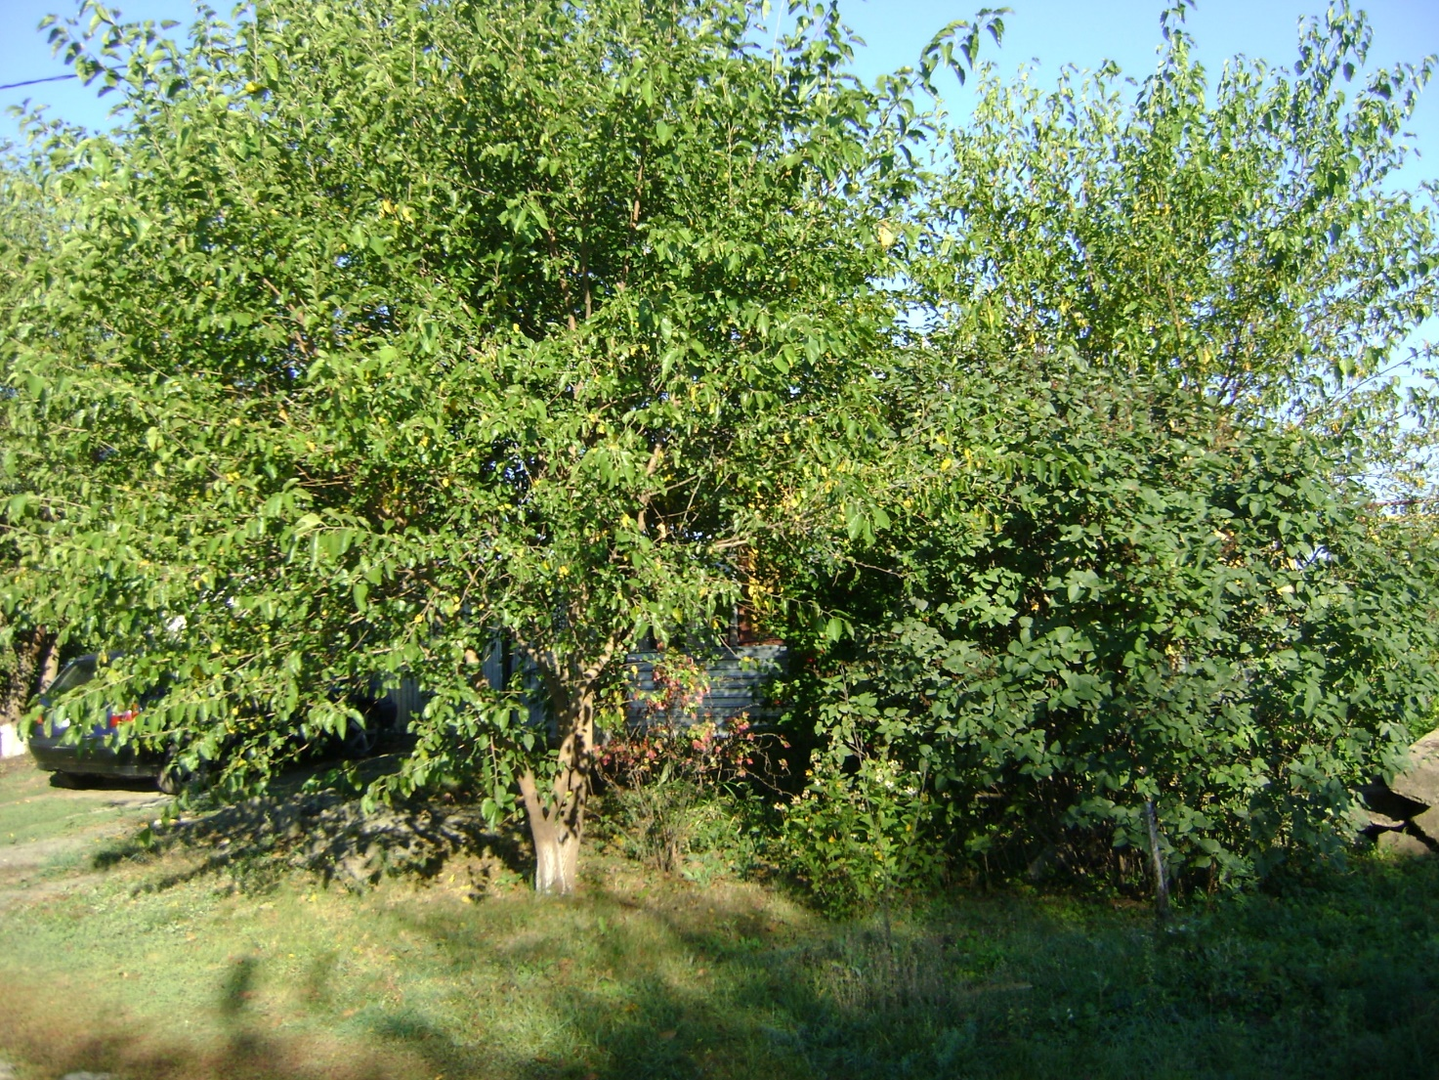

АКТ ОСМОТРА
здания, сооружения или объекта незавершенного строительства
при выявлении правообладателей ранее учтенных
объектов недвижимости

19.06.2024 г. N 16

Настоящий акт составлен в результате проведенного 19.06.2024 г. в 11 часов 15 минут осмотра объекта недвижимости – Жилого дома, кадастровый номер 36:10:1000064:92, расположенного по адресу: Воронежская (обл)Калачеевский (р-н)Калач (г.)ул. Некрасова 55, на земельном участке, расположенном по адресу: Воронежская (обл)Калачеевский (р-н)Калач (г.)ул. Некрасова 55, комиссией администрации Калачеевского муниципального района Воронежской области для проведения осмотра здания, сооружения, объекта незавершенного строительства при проведении мероприятий по выявлению правообладателей ранее учтенных объектов недвижимости в составе:
Председатель комиссии А.М. Ярцев
Секретарь комиссии Е.А. Петрова
Члены комиссии Т. В. Стрибижева
в отсутствие лица, выявленного в качестве правообладателя указанного ранее учтенного объекта недвижимости.
При осмотре осуществлена фотофиксация объекта недвижимости. Материалы
фотофиксации прилагаются.
Осмотр проведен в форме визуального осмотра.
В результате проведенного осмотра установлено, что ранее учтенный
объект недвижимости не прекратил существование

Председатель комиссии А.М. Ярцев

Секретарь комиссии Е.А. Петрова

Члены комиссии Т. В. Стрибижева

Материалы фотофиксации
объекта недвижимости –Жилого дома, кадастровый номер 36:10:1000064:92, расположенного по адресу: Воронежская (обл)Калачеевский (р-н)Калач (г.)ул. Некрасова 55
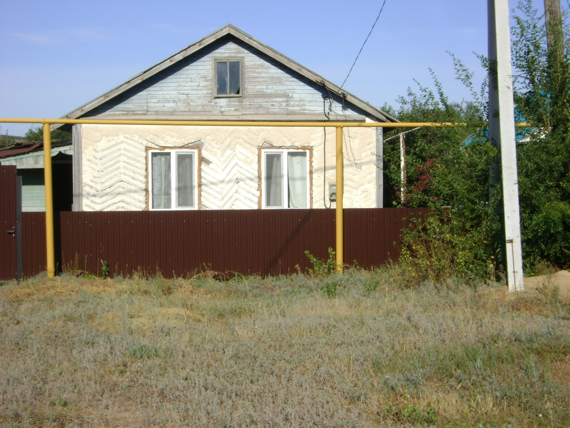

АКТ ОСМОТРА
здания, сооружения или объекта незавершенного строительства
при выявлении правообладателей ранее учтенных
объектов недвижимости

19.06.2024 г. N 17

Настоящий акт составлен в результате проведенного 19.06.2024 г. в 11 часов 20 минут осмотра объекта недвижимости – Жилого дома, кадастровый номер 36:10:1000064:51, расположенного по адресу: Воронежская область, р-н. Калачеевский, с. Заброды, ул. Некрасова, д. 33, на земельном участке, расположенном по адресу: Воронежская область, р-н. Калачеевский, с. Заброды, ул. Некрасова, д. 33, комиссией администрации Калачеевского муниципального района Воронежской области для проведения осмотра здания, сооружения, объекта незавершенного строительства при проведении мероприятий по выявлению правообладателей ранее учтенных объектов недвижимости в составе:
Председатель комиссии А.М. Ярцев
Секретарь комиссии Е.А. Петрова
Члены комиссии Т. В. Стрибижева
в отсутствие лица, выявленного в качестве правообладателя указанного ранее учтенного объекта недвижимости.
При осмотре осуществлена фотофиксация объекта недвижимости. Материалы
фотофиксации прилагаются.
Осмотр проведен в форме визуального осмотра.
В результате проведенного осмотра установлено, что ранее учтенный
объект недвижимости не прекратил существование

Председатель комиссии А.М. Ярцев

Секретарь комиссии Е.А. Петрова

Члены комиссии Т. В. Стрибижева

Материалы фотофиксации
объекта недвижимости –Жилого дома, кадастровый номер 36:10:1000064:51, расположенного по адресу: Воронежская область, р-н. Калачеевский, с. Заброды, ул. Некрасова, д. 33
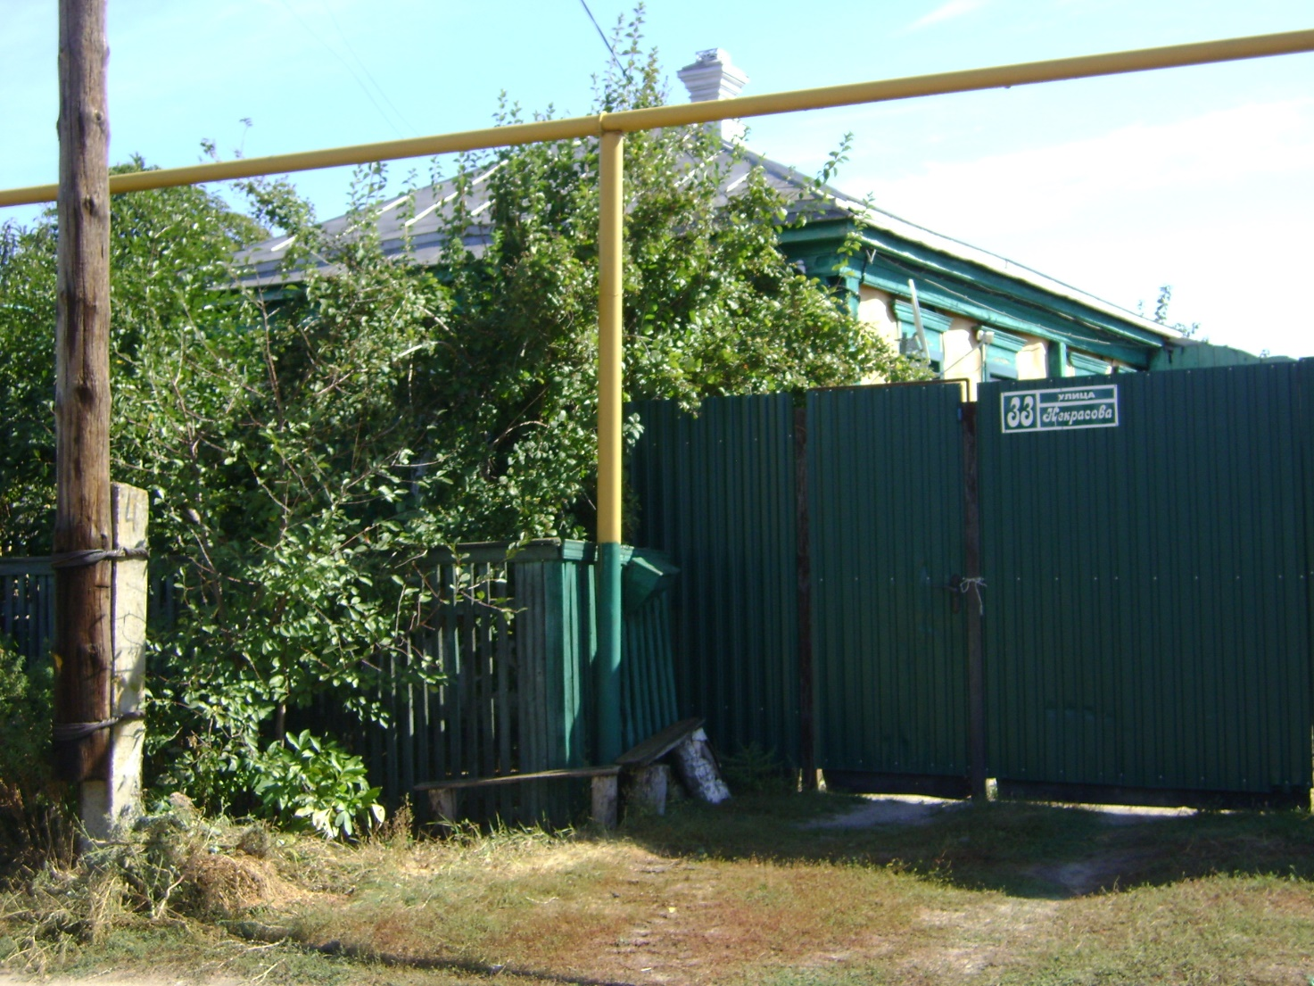

АКТ ОСМОТРА
здания, сооружения или объекта незавершенного строительства
при выявлении правообладателей ранее учтенных
объектов недвижимости

19.06.2024 г. N 18

Настоящий акт составлен в результате проведенного 19.06.2024 г. в 11 часов 25 минут осмотра объекта недвижимости – жилого дома, кадастровый номер 36:10:1000063:100, расположенного по адресу: Воронежская область, р-н. Калачеевский, с. Заброды, ул. Некрасова, д. 4, на земельном участке, расположенном по адресу: Воронежская область, р-н. Калачеевский, с. Заброды, ул. Некрасова, д. 4, комиссией администрации Калачеевского муниципального района Воронежской области для проведения осмотра здания, сооружения, объекта незавершенного строительства при проведении мероприятий по выявлению правообладателей ранее учтенных объектов недвижимости в составе:
Председатель комиссии А.М. Ярцев
Секретарь комиссии Е.А. Петрова
Члены комиссии Т. В. Стрибижева
в отсутствие лица, выявленного в качестве правообладателя указанного ранее учтенного объекта недвижимости.
При осмотре осуществлена фотофиксация объекта недвижимости. Материалы
фотофиксации прилагаются.
Осмотр проведен в форме визуального осмотра.
В результате проведенного осмотра установлено, что ранее учтенный
объект недвижимости не прекратил существование

Председатель комиссии А.М. Ярцев

Секретарь комиссии Е.А. Петрова

Члены комиссии Т. В. Стрибижева

Материалы фотофиксации
объекта недвижимости –жилого дома, кадастровый номер 36:10:1000063:100, расположенного по адресу: Воронежская область, р-н. Калачеевский, с. Заброды, ул. Некрасова, д. 4
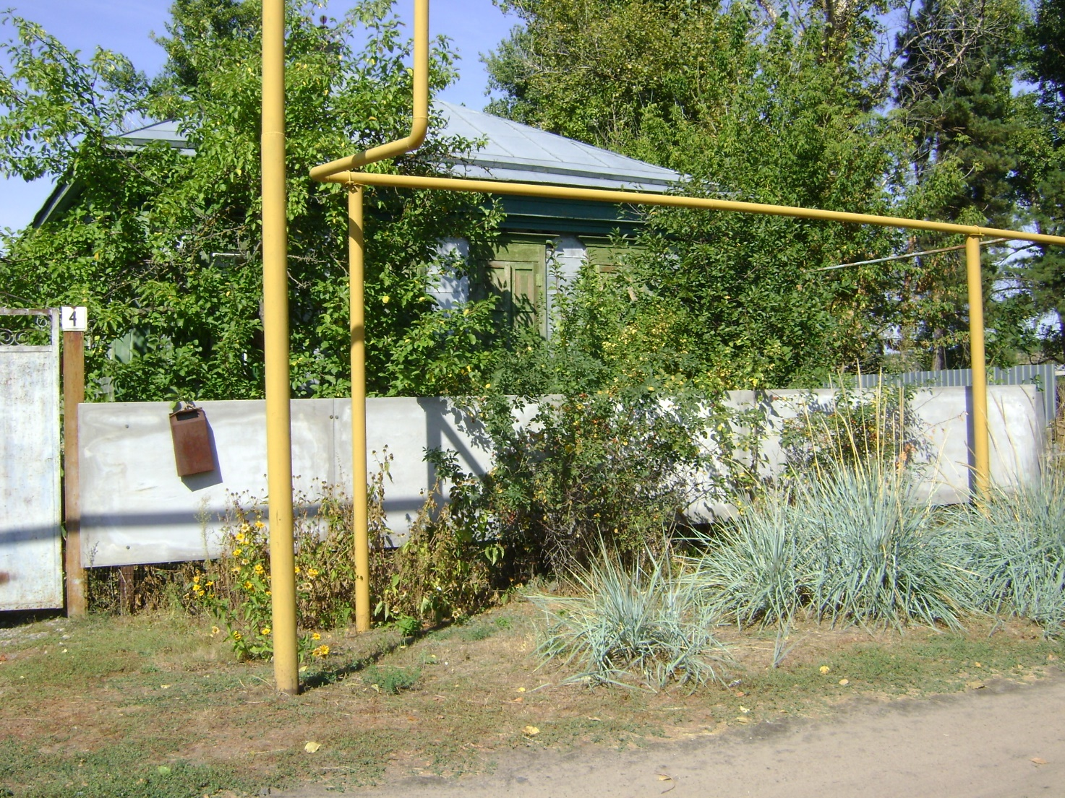

АКТ ОСМОТРА
здания, сооружения или объекта незавершенного строительства
при выявлении правообладателей ранее учтенных
объектов недвижимости

19.06.2024 г. N 19

Настоящий акт составлен в результате проведенного 19.06.2024 г. в 11 часов 30 минут осмотра объекта недвижимости – Жилого дома, кадастровый номер 36:10:1000061:39, расположенного по адресу: Воронежская область, р-н. Калачеевский, с. Заброды, ул. Некрасова, д. 52, на земельном участке, расположенном по адресу: Воронежская область, р-н. Калачеевский, с. Заброды, ул. Некрасова, д. 52, комиссией администрации Калачеевского муниципального района Воронежской области для проведения осмотра здания, сооружения, объекта незавершенного строительства при проведении мероприятий по выявлению правообладателей ранее учтенных объектов недвижимости в составе:
Председатель комиссии А.М. Ярцев
Секретарь комиссии Е.А. Петрова
Члены комиссии Т. В. Стрибижева
в отсутствие лица, выявленного в качестве правообладателя указанного ранее учтенного объекта недвижимости.
При осмотре осуществлена фотофиксация объекта недвижимости. Материалы
фотофиксации прилагаются.
Осмотр проведен в форме визуального осмотра.
В результате проведенного осмотра установлено, что ранее учтенный
объект недвижимости не прекратил существование

Председатель комиссии А.М. Ярцев

Секретарь комиссии Е.А. Петрова

Члены комиссии Т. В. Стрибижева

Материалы фотофиксации
объекта недвижимости –Жилого дома, кадастровый номер 36:10:1000061:39, расположенного по адресу: Воронежская область, р-н. Калачеевский, с. Заброды, ул. Некрасова, д. 52
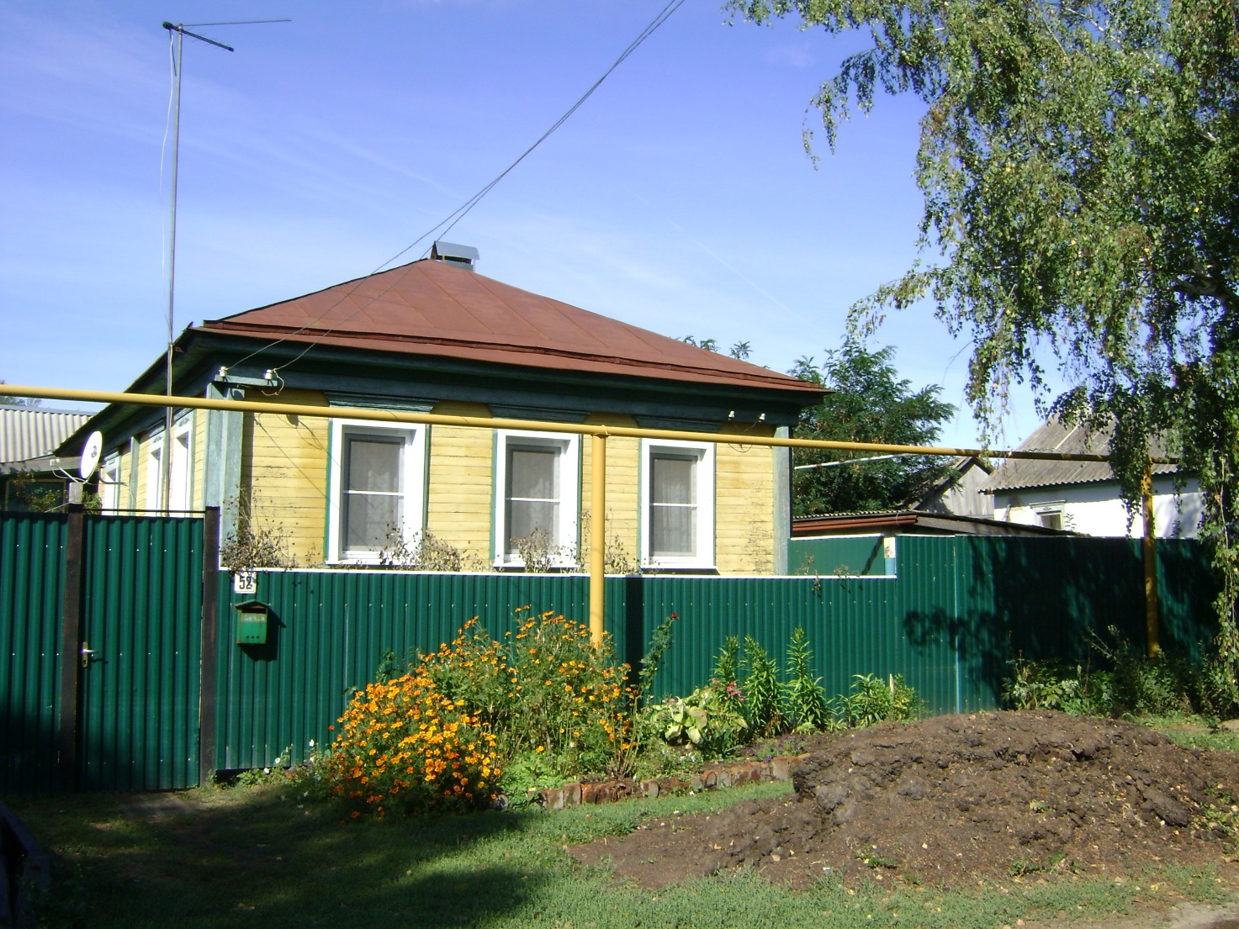

АКТ ОСМОТРА
здания, сооружения или объекта незавершенного строительства
при выявлении правообладателей ранее учтенных
объектов недвижимости

19.06.2024 г. N 20

Настоящий акт составлен в результате проведенного 19.06.2024 г. в 11 часов 35 минут осмотра объекта недвижимости – Жилого дома, кадастровый номер 36:10:1000060:69, расположенного по адресу: Воронежская область, р-н. Калачеевский, с. Заброды, ул. Некрасова, д. 84, на земельном участке, расположенном по адресу: Воронежская область, р-н. Калачеевский, с. Заброды, ул. Некрасова, д. 84, комиссией администрации Калачеевского муниципального района Воронежской области для проведения осмотра здания, сооружения, объекта незавершенного строительства при проведении мероприятий по выявлению правообладателей ранее учтенных объектов недвижимости в составе:
Председатель комиссии А.М. Ярцев
Секретарь комиссии Е.А. Петрова
Члены комиссии Т. В. Стрибижева
в отсутствие лица, выявленного в качестве правообладателя указанного ранее учтенного объекта недвижимости.
При осмотре осуществлена фотофиксация объекта недвижимости. Материалы
фотофиксации прилагаются.
Осмотр проведен в форме визуального осмотра.
В результате проведенного осмотра установлено, что ранее учтенный
объект недвижимости не прекратил существование

Председатель комиссии А.М. Ярцев

Секретарь комиссии Е.А. Петрова

Члены комиссии Т. В. Стрибижева

Материалы фотофиксации
объекта недвижимости –Жилого дома, кадастровый номер 36:10:1000060:69, расположенного по адресу: Воронежская область, р-н. Калачеевский, с. Заброды, ул. Некрасова, д. 84
